Atklāta konkursa LVP 2026/98
nolikuma 3.pielikums

Tehniskā specifikācija
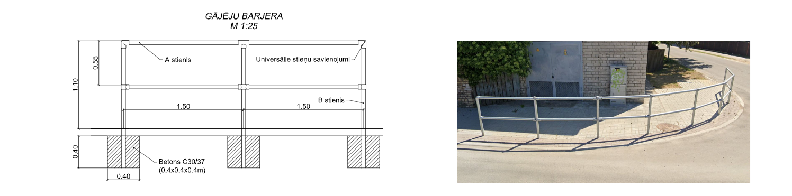

Gājēju barjera izbūvējama ar h=1.10m virs seguma līmeņa un nostiprināma iebetonējot (betons C30/37, betona daudzums vienam statnim 0.4x0.4x0.4m). Barjeru savienošanai izmantojami universālie stieņu savienojumi. Paredzētās gājēju barjeras stieņu ārējais diametrs - 60.30mm. Materiāls - cinkots tērauds.
Gājēju montāžas vietas norādītas shēmā.
Pielikumā: Barjeru atrašanās vietas shēma

